即墨青岛华翔汽车金属部件有限公司 “6·12”一般机械伤害事故调查报告
来源：即墨区应急管理局 青岛市即墨区·事故调查报告
原文链接：http://www.jimo.gov.cn/zwgk/bmxxgk/yjglj/zdgk/sgdcbg/202408/t20240814_8178814.shtml
发布时间：2024-08-14 抓取时间：2026-10-16

清新版
山东省青岛市即墨区人民政府官方网站
登录
联系电话
网站检索
山东公务邮
无障碍浏览
政策问答平台
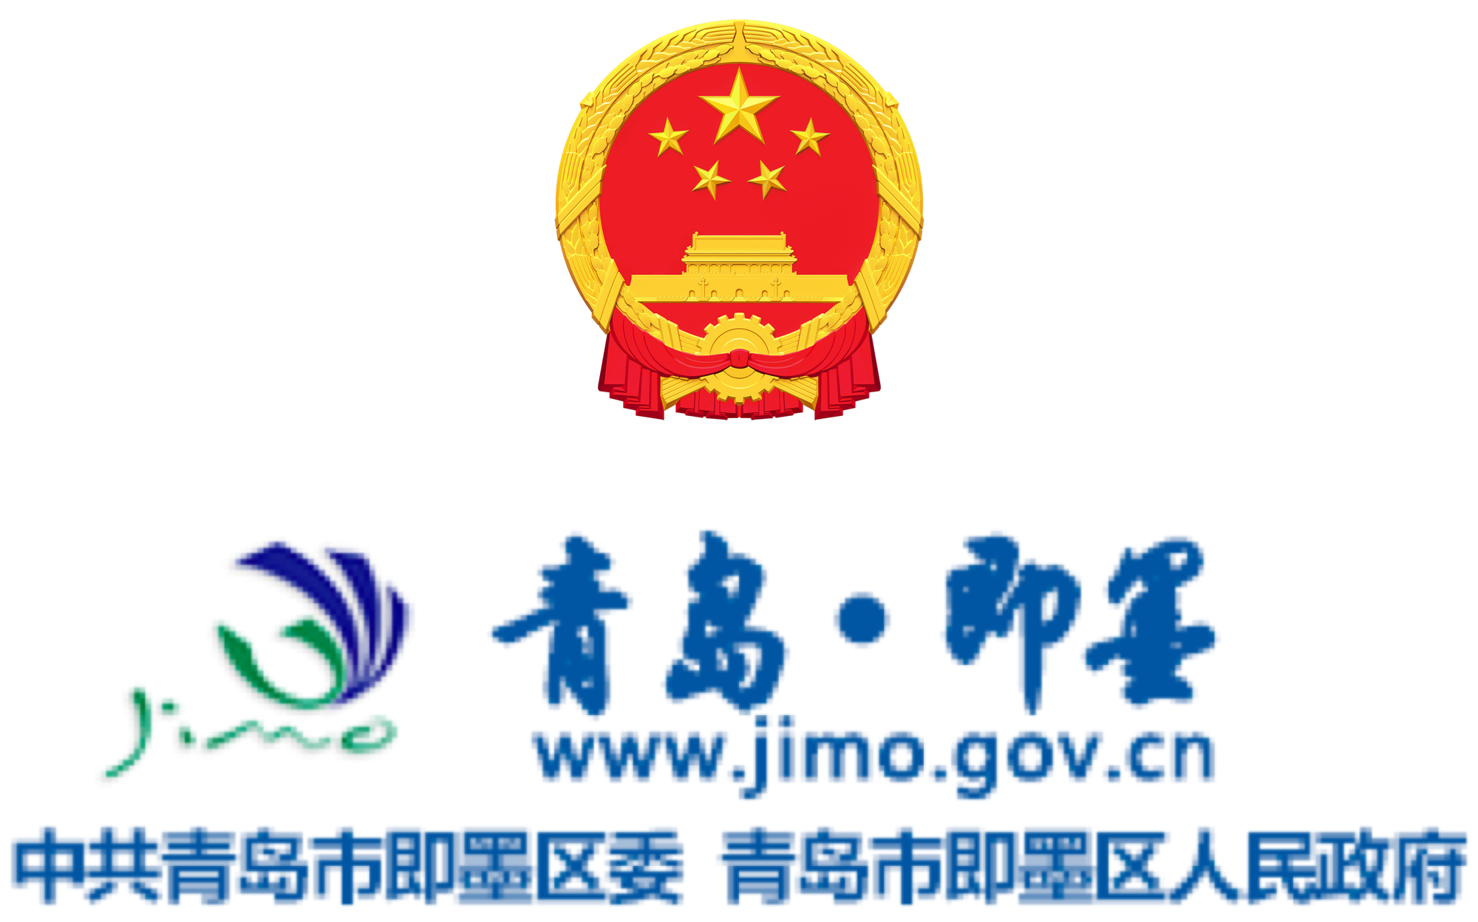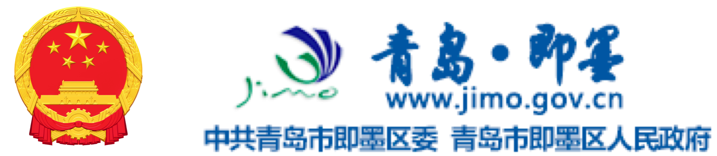
导航
• 首页
• 政务公开
• 政务服务
• 互动交流
• 优化营商环境
• 数据开放
• 千年商都•泉海即墨
登录
智能问答
联系电话
网站检索
山东公务邮
长者专区
进入清新版
切换电脑端
首页 政务公开 政务服务 互动交流 优化营商环境 数据开放 千年商都•泉海即墨 政策问答平台
搜索
热搜词：
首页 政务公开 政务服务 互动交流 优化营商环境 数据开放 千年商都•泉海即墨
返回手机版
山东省青岛市即墨区人民政府官方网站
登录
联系电话
网站检索
山东公务邮
无障碍浏览
政策问答平台
切换电脑端
山东省青岛市即墨区人民政府官网
首页
政务公开
政务服务
互动交流
优化营商环境
数据开放
•
长者专区
退出关怀版
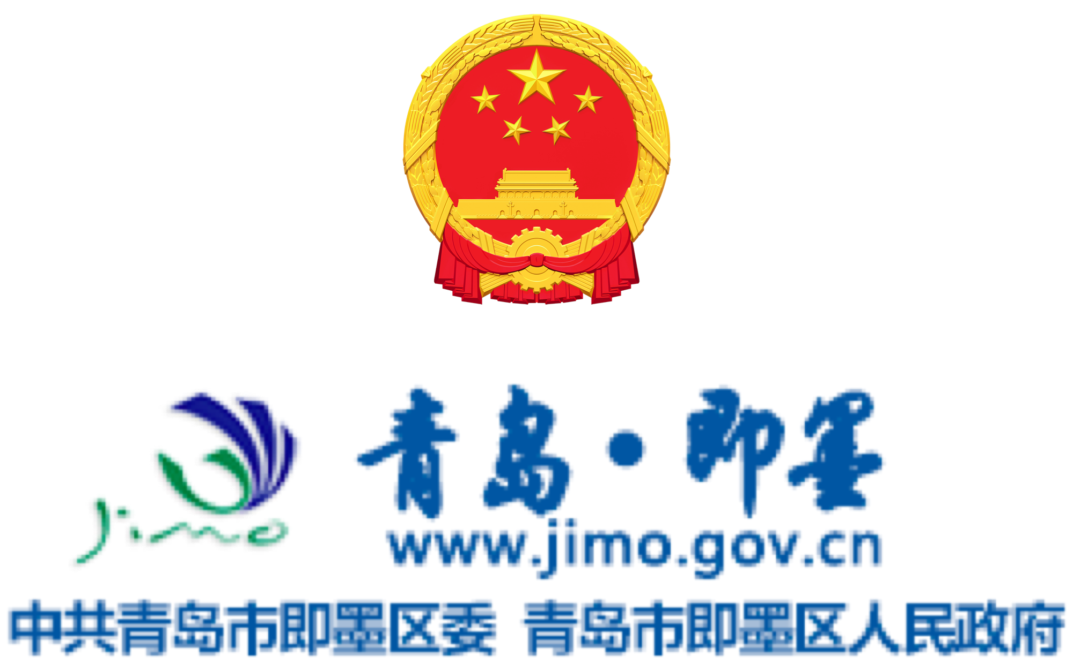
搜索
大家都在搜：
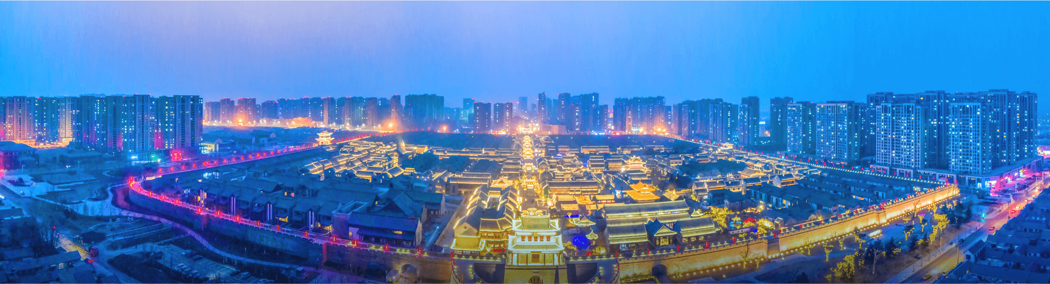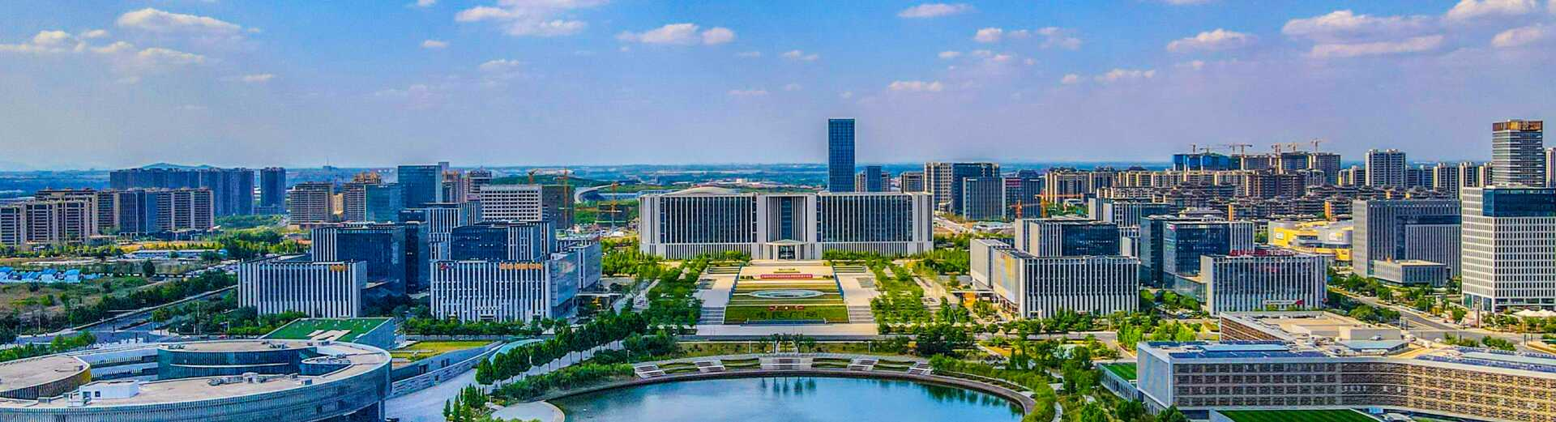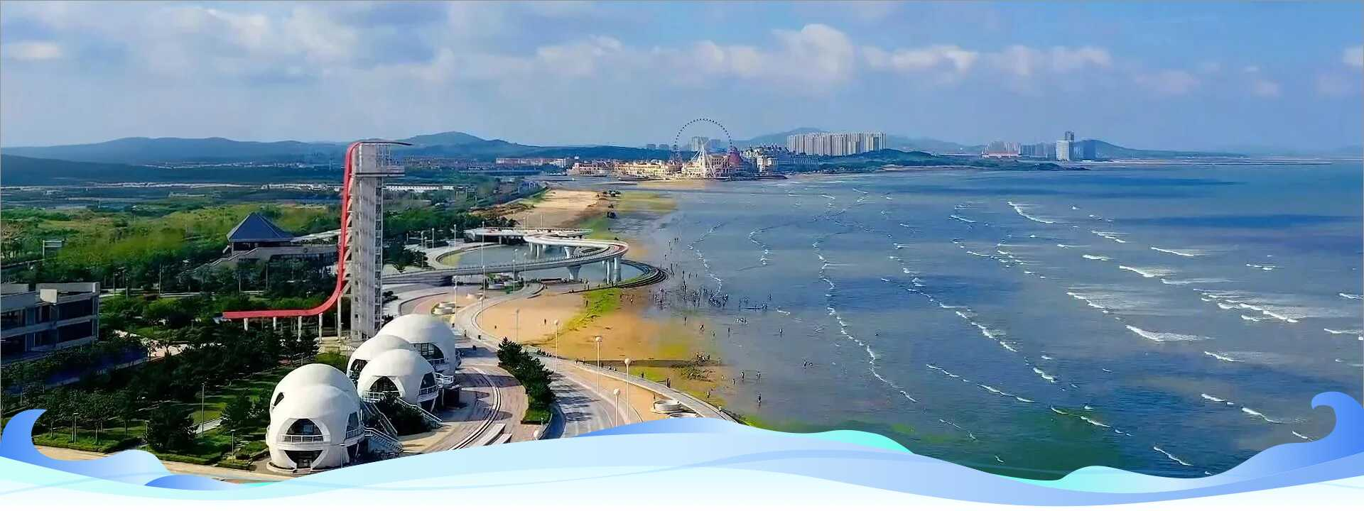
首页 政务公开 政务服务 互动交流 优化营商环境 数据开放 千年商都•泉海即墨
首页 政务公开 政务服务 互动交流 优化营商环境 数据开放 千年商都•泉海即墨
去这里
请输入检索词
当前位置：
首页>区政府信息公开>部门信息公开>区应急管理局>法定主动公开内容>事故调查报告
即墨青岛华翔汽车金属部件有限公司 “6·12”一般机械伤害事故调查报告
发布日期：2024-08-14
收藏
纠错
建言
下载
• word下载
• pdf下载
2024年6月12日17时43分许，位于即墨区的青岛华翔汽车金属部件有限公司发生一起机械伤害事故，造成1人死亡，直接经济损失约180万元。
依据《生产安全事故报告和调查处理条例》（国务院令493号）、《山东省生产安全事故报告和调查处理办法》（省政府令第342号）等有关规定，即墨区政府成立了由区应急管理局局长任组长，区应急管理局、市公安局即墨分局、区总工会、青岛汽车产业新城管委组成的即墨青岛华翔汽车金属部件有限公司“6·12”一般机械伤害事故调查组，并邀请区纪委监委机关和区人民检察院派员介入事故调查工作。
事故调查组按照“科学严谨、依法依规、实事求是、注重实效”原则和“四不放过”要求，通过现场勘验、查阅资料、调取监控视频、询问有关人员和综合分析，查明了事故发生的经过、原因、人员伤亡和直接经济损失，认定了事故性质和责任，提出了对有关责任单位和责任人的处理建议，提出了事故防范和整改措施建议。
事故调查组认定，即墨青岛华翔汽车金属部件有限公司“6·12”一般机械伤害事故是一起维修工人违章冒险作业、企业安全教育培训和隐患排查治理制度落实不到位导致的一般生产安全责任事故。
一、事故基本情况
（一）事故发生单位概况
青岛华翔汽车金属部件有限公司（以下简称华翔公司），营业执照统一社会信用代码：91370282MA3C9TKRXD，类型：有限责任公司（自然人投资或控股的法人独资），公司地址：青岛市即墨区营流路4157号，法定代表人：毛某某，主要负责人：安某某，成立日期：2016年04月28日，注册资本：22000万元，经营范围：生产、销售汽车消声器及管件系统、汽车车身焊接件总成、汽车金属零部件、其他汽车和摩托车零配件等。华翔公司下设EHS管理科（环境、健康、安全管理科）、设备信息部、物流部、技术部、质量部、生产部等部门，现有职工280余人。
（二）事故相关人员情况
1.安某某，男，46岁，华翔公司副总经理（主持工作），系该公司主要负责人。
2.唐某某，死者，男，26岁，设备信息部设备维修工，2019年进入华翔公司。
（三）事故发生单位安全管理情况
华翔公司成立了安全生产委员会，配置了3名专职安全生产管理人员，每月组织1次安委会会议；建立了全员安全生产责任制，每年度逐级签订岗位安全生产目标、责任书，制定了各部门的年度安全目标及实施工作计划；制定了《安全生产责任制管理制度》《安全生产会议制度》《设备、设施检维修管理制度》《“三违”行为管理制度》等安全生产管理制度，并进行了全员制度培训；制定了机械设备安全操作规程；开展了设备操作规程、危害因素辨识、“大学习、大培训、大考试”、“安全第一课”等全员教育培训；2024年度开展了火灾事故应急演练和机械伤害事故应急演练；安委会成员每月开展一次安全检查，EHS管理科每天开展一次安全检查，各部门按规定开展了日常点检；制定了2024年度安全生产费用投入计划，并按照规定提取；编制了安全风险分级管控和隐患排查治理手册。
唐某某于2019年7月11日入职华翔公司，完成入厂三级安全教育培训，并经考核合格。2019年-2024年华翔公司均按规定对其开展相关教育培训。
2024年5月30日华翔公司重新编制了《智能物流系统安全管理规定》，对包括唐某某在内的设备维修工进行了培训。依据该规定，立体库堆垛机维修流程为：接故障通知->通过WCS（仓库控制系统）锁定故障堆垛机->公司微信群“厂内自动化信息沟通群”内通知“XX堆垛机已锁定，请勿解锁”->从安全门进入巷道->堆垛机切换手动模式->维修完毕后堆垛机返回原点->堆垛机切换为自动模式->人员离开巷道->WCS系统解锁堆垛机->公司微信群“厂内自动化信息沟通群”内通知“XX堆垛机已解锁”。但通过调查询问，相关人员未能熟悉掌握该作业流程。
（四）事故现场情况
自动化立体库（冷库）位于华翔公司联合厂房，属于高架仓库，主要储存原料及成品，东西向布置，共有6条巷道，每条巷道里设置一台堆垛机，于2018年12月29日验收通过试运行。冷库西侧为链式输送机和工位穿梭车，穿梭车西侧设置网孔式安全护栏及安全门；冷库东侧为滚筒输运线。事故设备为位于冷库9#巷道的堆垛机，该堆垛机为双立柱巷道堆垛机，型号：Y-A3320，最大载重：3000kg，2018年01月制造，用于在输运线和钢结构货架间存取单元货物，可通过WCS系统实现设备锁定（解锁）功能。该设备出厂自身张贴图文形式的英文警示说明的警示标志，未设置明显的中文安全警示标志，控制面板位于设备东侧。事故发生时，该堆垛机已装载一卷钢卷，重1775kg。
（五）事故发生经过
2024年6月12日16时04分、16时12分，生产部工人通过华翔公司微信群“厂内自动化信息沟通群”两次@唐某某，告知其9#巷道有故障，唐某某16时12分在微信群内回复“在处理南库一等”。17时43分许，华翔公司焊接车间操作工徐某某沿冷库西侧安全护栏外由南向北行进到9#巷道处时，听到有人呼叫，发现唐某某被9#巷道堆垛机挤压在巷道西侧堆垛机伸缩货叉与链式输送机之间。
据事故现场监控视频显示，2024年6月12日17:23:39，唐某某沿冷库西侧安全护栏外由南向北行进通过9#巷道处，17:23:47，冷库西北侧卷帘门抬起，17:24:06，唐某某进入9#巷道，通过停放在巷道内的堆垛机与货架缝隙侧身穿行至堆垛机东侧，17:27:02，堆垛机开始工作，17:43:18，堆垛机从货架上装载一托载钢卷的载物托盘向西运动，此时，唐某某位于堆垛机东北侧并跟随堆垛机向西行走，17:43:55，堆垛机运行至货架西侧链式输送机3903位置处停止，唐某某从堆垛机北侧与链式输送机缝隙处侧身向西穿行，17:43:58，货叉伸出欲将钢卷放置在输送机上，托载钢卷的载物托盘将行进至堆垛机货叉中间位置的唐某某推倒并挤压在托盘与输送机之间。
通过查阅监控视频、人员询问、现场勘验及模拟，综合分析事故发生经过为：2024年6月12日16时12分，唐某某接收到9#巷道故障需要维修的信息后，于17时23分通过冷库西北侧卷帘门下的缝隙处穿过安全护栏进入9#巷道维修堆垛机，并一直停留在9#巷道内，17时43分许，唐某某欲穿行通过堆垛机时被运行中的堆垛机挤压在托盘与输送机之间。
（六）人员伤亡和直接经济损失情况
事故造成1人死亡，直接经济损失约180万元。
二、事故应急救援处置、事故报告工作开展情况
（一）事故应急救援处置情况
徐某某发现唐某某受伤后，立即通过微信电话向其班长张某报告情况，张某通过电话告知维修班长于某，二人一起赶往事故现场后张某拨打了120急救电话。于某到达现场后经初步了解事故情况于17时48分电话向设备信息部副经理丁某汇报事故情况。丁某随即到达现场，指挥工人将堆垛机货叉抬起并收回，与现场人员配合将唐某某抬放到输送机西侧地面上。17时56分，丁某电话向安某某报告事故。18时许，120到达现场，经随车医生急救后确认唐某某失去生命体征。经法医鉴定，唐某某符合左胸部外伤致胸腹腔脏器损伤死亡。
（二）事故报告情况
安某某到达现场后，按照《生产安全事故报告和调查处理条例》在规定时间内向即墨区应急管理局上报了事故。区应急管理局、青岛汽车产业新城管委、区公安分局龙泉派出所立即赶赴现场指导事故处置工作，并按程序上报区委区政府和上级部门。事故善后抚恤工作已妥善完成。事故发生后各单位现场处置有效，各部门衔接配合流畅，未发生次生灾害和衍生事故。
三、事故原因分析
（一）直接原因分析
唐某某安全意识淡薄，违反《智能物流系统安全管理规定》的规定，未联系维修作业监护人员，未从安全门进入9#巷道，维修后未按照规定离开巷道即启动设备运行，冒险从运行中的堆垛机与输送机缝隙处穿行，导致事故发生。
（二）间接原因分析
1.冷库安全门与堆垛机间未设置联锁防护装置等有效的安全防护装置，开启安全门仅工位穿梭车停止运行，堆垛机不能停止作业，不能保证维修人员进入巷道维修时堆垛机处于安全状态。
2.华翔公司落实生产安全事故隐患排查治理制度不到位，未排查到冷库安全护栏存在人员可以通过的缝隙，无法防止人员违规进入危险作业区域。
3.华翔公司现有《智能物流系统安全管理规定》可操作性差，不能有效防范操作安全风险。冷库7#-8#巷道堆垛机操作面板位于设备西侧，9#-12#巷道堆垛机操作面板位于设备东侧，华翔公司未对两种不同类型堆垛机维修作业操作流程进行区分，未明确各部门在维修作业时的工作职责。
4.华翔公司对堆垛机维修作业现场管理缺失。维修人员在进行堆垛机维修时，仅通过公司微信群发送堆垛机维修锁定信息，不能确保维修期间其他人员解锁堆垛机。缺少对维修作业现场监护进行有效监督管理的机制，不能保证监护人员到场对维修过程和结果进行监督确认。
四、对有关责任人员和责任单位的处理建议
（一）免予追究责任人员
唐某某违章冒险作业，对此次事故负有直接责任，鉴于其已死亡，不再追究责任。
（二）行政处罚建议
1.华翔公司安全教育培训不到位，未能教育和督促从业人员严格执行本单位的安全操作规程，违反《中华人民共和国安全生产法》第二十八条、第四十四条；建立健全并落实生产安全事故隐患排查治理制度不到位，未能采取技术、管理措施，及时发现并消除事故隐患，违反《中华人民共和国安全生产法》第四十一条；对事故发生负有责任，建议青岛市即墨区应急管理局按照《中华人民共和国安全生产法》之规定，对其给予行政处罚。
2.安某某，华翔公司主要负责人，安全生产监督管理工作不力，未能有效督促、检查本单位的安全生产工作，及时消除生产安全事故隐患，违反《中华人民共和国安全生产法》第二十一条，导致事故发生，建议青岛市即墨区应急管理局按照《中华人民共和国安全生产法》之规定，对其给予行政处罚。
（三）其他处理建议
1.建议华翔公司按照公司规定对相关责任人进行处理。
2.建议青岛汽车产业新城管委向区人民政府作出书面检查。
五、事故整改和防范措施
1.华翔公司要依法严格落实企业安全生产主体责任，改进完善并落实立体库维修作业安全操作规程，设置醒目的中文警示标志，进一步完善立体库安全防护装置。要加强安全生产标准化、信息化建设，进一步强化安全风险分级管控和隐患排查治理双重预防机制，健全风险防范化解机制。
2.华翔公司要加强对从业人员的教育培训和对全员安全生产责任制落实情况的监督考核，加强维修作业现场管理，利用安全检查、巡查、现场监护、视频监控、举报等多种手段，规范从业人员操作行为，对现场各类违章违规行为采取“零容忍”态度。
3.青岛汽车产业新城管委要深入剖析事故原因，开展多形式的警示教育，针对事故暴露的问题举一反三，采取有效的、有针对性的工作措施，堵塞漏洞。要对同类型企业进行专门的安全生产检查，消除潜在安全隐患。
下一篇 >
< 上一篇

相关阅读
请输入文字
发表评论
公开电话 我要写信
请登录后提交
提交
评论列表(0条)
查看更多评论
• 回到顶部
•
中央政府 中央政府门户网站 外交部 国防部 国家发展和改革委员会 教育部 科学技术部 工业和信息化部 国家民族事务委员会 公安部 民政部 司法部 财政部 人力资源社会保障部 自然资源部 生态环境部 住房和城乡建设部 交通运输部 水利部 农业农村部 商务部 文化和旅游部 国家卫生健康委员会 退役军人事务部 应急管理部 人民银行 审计署 国家语言文字工作委员会 国家外国专家局 国家航天局 国家原子能机构 国家核安全局 国务院国有资产监督管理委员会 海关总署 国家税务总局 国家市场监督管理总局 国家广播电视总局 国家体育总局 国家统计局 国务院参事室 国家机关事务管理局 国家认证认可监督管理委员会 国家标准化管理委员会 国家新闻出版署（国家版权局） 国家宗教事务局 国务院港澳事务办公室 国务院研究室 国务院侨务办公室 国务院台湾事务办公室 国家互联网信息办公室 国务院新闻办公室 新华通讯社 中国科学院 中国社会科学院 中国工程院 国务院发展研究中心 中国气象局 国家金融监督管理总局 中国证券监督管理委员会 国家行政学院 国家信访局 国家粮食和物资储备局 国家能源局 国家国防科技工业局 国家烟草专卖局 国家移民管理局 国家林业和草原局 国家铁路局 中国民用航空局 国家邮政局 国家文物局 国家中医药管理局 国家矿山安全监察局 国家外汇管理局 国家知识产权局 国家公园管理局 国家公务员局 国家档案局 国家密码管理局
省级政府 北京 天津 河北 山西 内蒙古 辽宁 吉林 黑龙江 上海 江苏 浙江 安徽 福建 江西 山东 河南 湖北 湖南 广东 广西 海南 重庆 四川 贵州 云南 西藏 陕西 甘肃 青海 宁夏 新疆 香港 澳门 新疆生产建设兵团
市级政府 青岛政务网 济南政务网 淄博政务网 潍坊政务网 烟台政务网 威海政务网 泰安政务网 东营政务网 济宁政务网 日照政务网 聊城政务网 临沂政务网 菏泽政务网 枣庄政务网 德州政务网 滨州政务网
区市政府 市南区政务网 市北区政务网 李沧区政务网 崂山区政务网 西海岸新区政务网 城阳区政务网 即墨区政务网 胶州市政务网 平度市政务网 莱西市政务网
镇街、部门 区人民政府办公室 区发展和改革局 区教育和体育局 区科学技术局 区工业和信息化局 区民政局 区司法局 区财政局 区人力资源和社会保障局 区自然资源局 区住房和城乡建设局 区交通运输局 区水务管理局 区农业农村局 区商务局 区文化和旅游局 区卫生健康局 区退役军人事务局 区应急管理局 区审计局 区行政审批服务局 区市场监督管理局 区综合行政执法局 区统计局 区医疗保障局 区信访局 区海洋发展局 通济街道办事处 潮海街道办事处 环秀街道办事处 北安街道办事处 龙山街道办事处 龙泉街道办事处 温泉街道办事处 鳌山卫街道办事处 蓝村街道办事处 大信街道办事处 灵山街道办事处 移风店镇人民政府 段泊岚镇人民政府 金口镇人民政府 田横镇人民政府 田横岛省级旅游度假区管委 通济新经济区管委
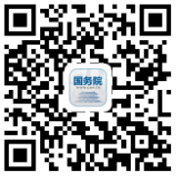

• 知即墨APP


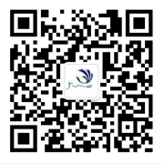
• 政务新媒体矩阵

链接： 即墨区人大常委会 即墨区纪律检查委员会 即墨总工会 即墨共青团 即墨妇联 即墨区关心下一代工作委员会 即墨贸促会 即墨科协 即墨红十字会

• 网站地图
• 联系我们
青岛市即墨区人民政府办公室主办 地址：青岛市即墨区通济街140号 邮编：266200
E_mail ：jmzw@qd.shandong.cn 青岛市即墨区人民政府版权所有
鲁ICP备05035873号
鲁公网安备 37028202000557号
政府网站标识码3702820003 当前在线人数
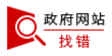
网站地图 联系我们
即墨区人民政府办公室主办
政府网站标识码3702820003
鲁ICP备05035873号
鲁公网安备 37028202000557号
当前在线人数

